**Data: 24/11/2024**

**Autor: Pedro Castilhos**

**Documentação do Banco de Dados "NOPRECINHODB"**

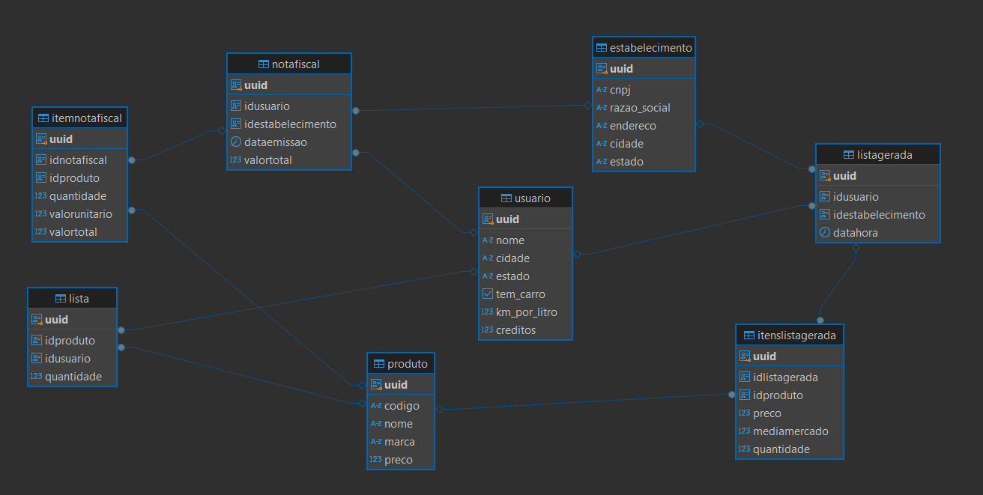

**1ª Tabela: Produto**

* **Objetivo:** Armazenar informações sobre os produtos disponíveis.
* **Campos:**
  + UUID: Identificador único do produto (chave primária).
  + CODIGO: Código identificador do produto.
  + NOME: Nome do produto.
  + MARCA: Marca do produto (NULLABE).
* **Relacionamentos:** Essa tabela não é dependente de nenhuma outra, porém outras três tabelas fazem relacionamento com a Produto. Que são elas;

**ItemNotaFiscal**

**ItensListaGerada**

**Lista**

**Todas essas três tabelas fazem relacionamento com o campo UUID de Produto**

**2ª Tabela: Usuario**

* **Objetivo:** Registrar informações dos usuários do sistema.
* **Campos:**
  + UUID: Identificador único do usuário (chave primária).
  + NOME: Nome do usuário.
  + CIDADE: Cidade onde o usuário reside.
  + ESTADO: Estado onde o usuário reside.
  + TEM_CARRO: Indica se o usuário possui carro (booleano).
  + KM_POR_LITRO: Eficiência do carro do usuário (km por litro), relevante para calcular custos de transporte.
  + CREDITOS: Créditos disponíveis para o usuário no sistema.
* **Relacionamentos:** Essa tabela não é dependente de nenhuma outra, porém outras três tabelas fazem relacionamento com a Usuario. Que são elas;

**NotaFiscal**

**ListaGerada**

**Lista**

**Todas essas três tabelas fazem relacionamento com o campo UUID de Usuario**

**3ª Tabela: Estabelecimento**

* **Objetivo:** Armazenar informações sobre os estabelecimentos que emitem notas fiscais ou participam de listas de compras.
* **Campos:**
  + UUID: Identificador único do estabelecimento (chave primária).
  + CNPJ: Cadastro Nacional da Pessoa Jurídica, único por estabelecimento.
  + RAZAO_SOCIAL: Nome formal do estabelecimento.
  + ENDERECO: Endereço do estabelecimento.
  + CIDADE: Cidade onde o estabelecimento está localizado.
  + ESTADO: Estado onde o estabelecimento está localizado.
* **Relacionamentos:** Essa tabela não é dependente de nenhuma outra, porém outras duas tabelas fazem relacionamento com ela. Que são elas;

**NotaFiscal**

**ListaGerada**

**Todas essas três tabelas fazem relacionamento com o campo UUID de Estabelecimento**

**4ª Tabela: NotaFiscal**

* **Objetivo:** Registrar informações das notas fiscais emitidas.
* **Campos:**
  + UUID: Identificador único da nota fiscal (chave primária).
  + IDUSUARIO: Referência ao usuário (chave estrangeira de Usuario).
  + IDESTABELECIMENTO: Referência ao estabelecimento (chave estrangeira de Estabelecimento).
  + DATAEMISSAO: Data e hora da emissão da nota fiscal.
  + VALORTOTAL: Valor total da nota fiscal.
* **Relacionamentos:** A tabela faz relacionamentos da seguinte maneira:

No campo **UUID** é relacionado com a tabela **ItemNotaFiscal em IdNotaFiscal**

O campo **IdUsuario** é um relacionamento da tabela **Usuario**

O campo **IdEstabelecimento** é um relacionamento da tabela **Estabelecimento**

**5ª Tabela: ItemNotaFiscal**

* **Objetivo:** Detalhar os itens comprados em uma nota fiscal.
* **Campos:**
  + UUID: Identificador único do item (chave primária).
  + IDNOTAFISCAL: Referência à nota fiscal (chave estrangeira de NotaFiscal).
  + IDPRODUTO: Referência ao produto (chave estrangeira de Produto).
  + QUANTIDADE: Quantidade do produto adquirido.
  + VALORUNITARIO: Valor unitário do produto.
  + VALORTOTAL: Valor total do item (QUANTIDADE × VALORUNITARIO).
* **Relacionamentos:**

A tabela ItemNotaFiscal faz os relacionamentos da seguinte forma:  
**IdNotaFiscal**: está ligada a UUID de **NotaFiscal**

**IdProduto**: Está ligada a UUID de **Produto**

**6ª Tabela: Lista**

* **Objetivo:** Registrar listas de produtos criadas pelos usuários.
* **Campos:**
  + UUID: Identificador único da lista (chave primária).
  + IDPRODUTO: Referência ao produto (chave estrangeira de Produto).
  + IDUSUARIO: Referência ao usuário que criou a lista (chave estrangeira de Usuario).
  + QUANTIDADE: Quantidade desejada do produto.
* **Relacionamentos:**

A tabela faz relacionamentos com os seguintes campos:  
**IdProduto** com o UUID de **Produto**

**IdUsuario** com UUID de **Usuario**

**7ª Tabela: ListaGerada**

* **Objetivo:** Registrar listas de compras geradas com base em dados de mercado e locais.
* **Campos:**
  + UUID: Identificador único da lista gerada (chave primária).
  + IDUSUARIO: Referência ao usuário (chave estrangeira de Usuario).
  + IDESTABELECIMENTO: Referência ao estabelecimento onde a lista foi gerada (chave estrangeira de Estabelecimento).
  + DATAHORA: Data e hora da geração da lista.
* **Relacionamentos:**

**IdUsuario** com o campo UUID de **Usuario**

**IdEstabelecimentos** com o campo UUID de **Estabelecimento**

**8ª Tabela: ItensListaGerada**

* **Objetivo:** Detalhar os itens de uma lista gerada.
* **Campos:**
  + UUID: Identificador único do item (chave primária).
  + IDLISTAGERADA: Referência à lista gerada (chave estrangeira de ListaGerada).
  + IDPRODUTO: Referência ao produto (chave estrangeira de Produto).
  + PRECO: Preço do produto no estabelecimento.
  + MEDIAMERCADO: Média de preços do produto no mercado.
  + QUANTIDADE: Quantidade do produto na lista.
* **Relacionamentos:**

**IdListaGerada** é com o campo UUID de **ListaGerada**

**IdProduto** é com o campo UUID de **Produto**

**Explicação dos relacionamentos**

**1. Produto**

* **Relacionamentos com:**
  + **ItemNotaFiscal: O campo IDPRODUTO é usado para identificar o produto específico que foi adquirido em uma transação registrada em uma nota fiscal. Isso permite rastrear o desempenho de vendas de cada produto.**
  + **ItensListaGerada: O campo IDPRODUTO relaciona o produto aos itens em listas de compras geradas automaticamente, permitindo associar preços e médias de mercado a cada item.**
  + **Lista: O campo IDPRODUTO conecta o produto aos itens desejados pelos usuários em suas listas de compras pessoais.**

**Propósito Geral: Permitir que os produtos sejam referenciados em diferentes contextos, como vendas realizadas, listas planejadas e análises de mercado.**

**2. Usuario**

* **Relacionamentos com:**
  + **NotaFiscal: O campo IDUSUARIO indica o comprador responsável por uma nota fiscal específica, vinculando as transações às preferências e históricos dos usuários.**
  + **Lista: O campo IDUSUARIO relaciona o usuário às listas de compras criadas manualmente, refletindo seus interesses e necessidades.**
  + **ListaGerada: O campo IDUSUARIO vincula listas de compras geradas automaticamente a usuários específicos, permitindo personalização com base no comportamento ou no histórico de consumo.**

**Propósito Geral: Associar informações de consumo, preferências e transações a cada usuário, possibilitando análises personalizadas e acompanhamento do comportamento.**

**3. Estabelecimento**

* **Relacionamentos com:**
  + **NotaFiscal: O campo IDESTABELECIMENTO identifica o local onde a nota fiscal foi emitida, conectando transações a estabelecimentos específicos.**
  + **ListaGerada: O campo IDESTABELECIMENTO vincula as listas geradas ao local onde os itens podem ser comprados, permitindo análises de preços por região ou fornecedor.**

**Propósito Geral: Mapear os estabelecimentos envolvidos nas transações e compras, possibilitando comparações entre locais e monitoramento de preços.**

**4. NotaFiscal**

* **Relacionamentos com:**
  + **Usuario (IDUSUARIO): Relaciona a nota fiscal ao comprador, permitindo rastrear transações realizadas por um usuário específico.**
  + **Estabelecimento (IDESTABELECIMENTO): Associa a nota fiscal ao local de emissão, identificando onde a compra foi realizada.**
  + **ItemNotaFiscal (UUID): Detalha os itens adquiridos na nota fiscal, registrando quantidade, valor unitário e total de cada produto.**

**Propósito Geral: Registrar as transações realizadas, conectando compradores, estabelecimentos e produtos adquiridos para fins de controle e análise.**

**5. ItemNotaFiscal**

* **Relacionamentos com:**
  + **NotaFiscal (IDNOTAFISCAL): Conecta o item à nota fiscal correspondente, detalhando os produtos adquiridos em uma transação específica.**
  + **Produto (IDPRODUTO): Identifica o produto específico adquirido, permitindo rastrear quais produtos estão sendo mais vendidos.**

**Propósito Geral: Detalhar os itens em uma transação, permitindo análises mais precisas sobre vendas e consumo de produtos.**

**6. Lista**

* **Relacionamentos com:**
  + **Produto (IDPRODUTO): Associa os produtos aos itens incluídos em uma lista de compras pessoal, permitindo planejamento e organização.**
  + **Usuario (IDUSUARIO): Conecta a lista ao usuário criador, indicando suas preferências e demandas.**

**Propósito Geral: Registrar listas de compras criadas manualmente pelos usuários, associando produtos e quantidades a necessidades individuais.**

**7. ListaGerada**

* **Relacionamentos com:**
  + **Usuario (IDUSUARIO): Identifica o usuário que receberá a lista gerada, permitindo personalização.**
  + **Estabelecimento (IDESTABELECIMENTO): Conecta a lista gerada a um estabelecimento específico, considerando disponibilidade e preços locais.**

**Propósito Geral: Criar listas automáticas baseadas em dados de mercado, ajustadas às necessidades do usuário e à localização.**

**8. ItensListaGerada**

* **Relacionamentos com:**
  + **ListaGerada (IDLISTAGERADA): Relaciona o item a uma lista gerada específica, permitindo detalhamento de todos os produtos incluídos.**
  + **Produto (IDPRODUTO): Identifica o produto na lista gerada, conectando preços e quantidades ao item correspondente.**

**Propósito Geral: Registrar os detalhes dos produtos em listas geradas, associando preços, médias de mercado e quantidades planejadas.**